左慈
？- ？
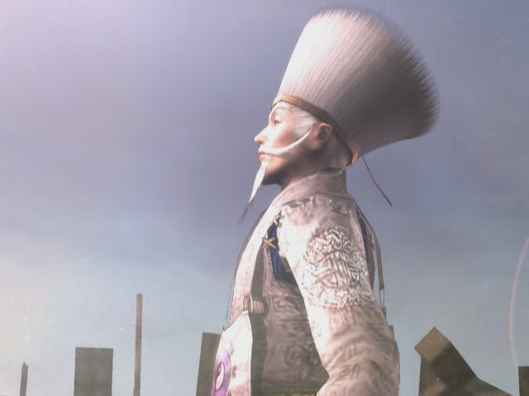
字符放。操方术。又名乌角先生。于峨眉山中修行时得到[遁甲天书]。一日突然出现在曹操面前，愚弄曹操后被其关于牢狱中。此后仍不时耍弄曹操，因而被处刑但怪异的是却死不了。在预言曹操之死后消失无踪，而曹操也昏厥了过去。

